2012 год – перекрёстный год русской и французской словесности в России и во Франции. В рамках этого года в Посольстве Франции в России был проведён «Диктант Генерального Консула», на который были приглашены учащиеся гимназии, изучающие французский язык. Гимназия была представлена учащимися 9 Б класса Папениной Марией, Соловьёвой Еленой и Шанёнковой Кристиной.  К сожалению, ни одна из них не вошла в тройку призёров, что было неудивительно, т.к. соперничать приходилось с учащимися московских школ с углублённым изучением французского языка. Но мы и не рассчитывали на победу, ведь мы не впервые встречаемся с этими соперниками.  Главная цель, которую мы ставим – совершенствование разговорного французского языка и расширение лингвострановедческих знаний.  Учащиеся встретились с французским писателем и сценаристом, чьи произведения переведены на 15 языков, Давидом Фоенкиносом. | 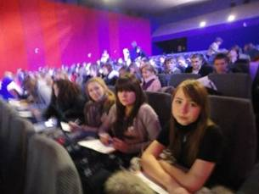  Перед началом диктанта  Он рассказал о новом фильме по его роману, который выходит на российский большой экран 1 марта под названием «Нежность».  Учащиеся приняли также участие в аудиовизуальной анимации, которую провели работники Посольства, всегда с радостью принимающие российских школьников.  Мы надеемся, что следующая наша встреча не только доставит нам удовольствие, но и принесёт победу в конкурсе.  Максимова З.Р., учитель французского языка гимназии

